Протокол № 33-2018
Заседания Совета
Ассоциации Саморегулируемой организации
"Инженерно-Геологические Изыскания в Строительстве"
(далее по тексту - Ассоциация «ИГИС»)

г. Нижний Новгород 19 июня 2018 г.

Место проведения: г. Н.Новгород, ул. Костина, д. 3, Пом. П13.
Время проведения: 12.00 ч. 00 мин.

На заседании присутствуют:
3 члена Совета Ассоциации «ИГИС» из 3:

- Жукова Лидия Валерьевна – генеральный директор ОАО «НИИ ПТМ № 17»
- Самусевич Никита Альбертович – председатель Совета директоров ОАО «Гео Палитра». ПРЕЗИДЕНТ СОВЕТА «АССОЦИАЦИИ»
- Сапрыкин Анатолий Викторович – технический директор ООО «Нижегородстройизыскания»

Явка членов - 100%. Кворум имеется. Заседание правомочно.
Приглашенные: Генеральный директор Ассоциации «ИГИС» - Васильева Ю.А.

Для ведения заседания единогласно избраны:

Председателем заседания – член Совета Ассоциации «ИГИС» Жукова Лидия Валерьевна.
Секретарем заседания – Генеральный директор Совета Ассоциации «ИГИС» Васильева Юлия Александровна.
Ответственный за подсчет голосов - Васильева Юлия Александровна.

Председатель заседания Жукова Л.В. объявила ПОВЕСТКУ ДНЯ:

1.Принятие решения о приеме в члены Ассоциации «ИГИС».

2.Принятие решения о внесении изменений в реестр членов Ассоциации «ИГИС» в связи с осуществлением работ на объектах повышенной опасности членом Ассоциации «ИГИС» (Приложение № 1 к Протоколу от 19 июня 2018 г. № 33-2018).

По первому вопросу
СЛУШАЛИ: Председателя заседания Жукову Л.В.
ГОЛОСОВАЛИ: «ЗА» - единогласно.
РЕШИЛИ:
Принять в члены Ассоциации «ИГИС» и внести в реестр после оплаты взноса в Компенсационный фонд (Приложение № 1 к Протоколу от 19 июня 2018 г. № 33-2018):

- Общество с ограниченной ответственностью «Эксперт-Проект» ИНН 6321221588

По второму вопросу
СЛУШАЛИ: Председателя заседания Жукову Л.В.
ГОЛОСОВАЛИ: «ЗА» - единогласно.
РЕШИЛИ:

Внести изменения в реестр членов Ассоциации «ИГИС» в связи с осуществлением работ на объектах повышенной опасности членом Ассоциации «ИГИС»:

- Общество с ограниченной ответственностью «Опал» (ИНН 5262050738)

Настоящий протокол подписали:

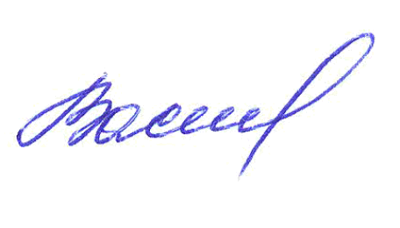
Председатель заседания ________________ Жукова Лидия Валерьевна

Секретарь заседания ________________________ Васильева Юлия Александровна

